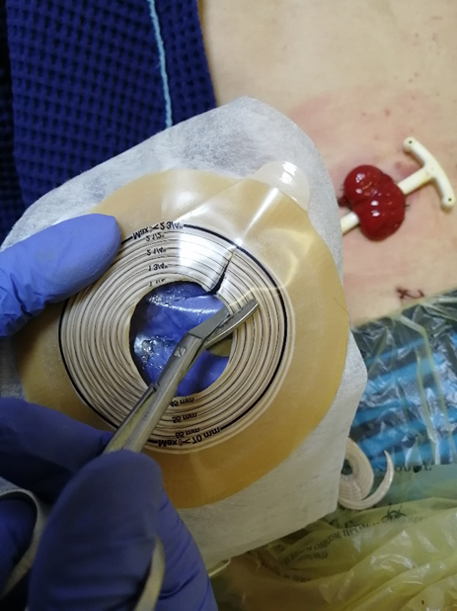**РАСШИРЕНИЕ ДИАМЕТРА ВЫРЕЗАЕМОГО ОТВЕРСТИЯ ЗА СЧЕТ РАДИАЛЬНОГО РАЗРЕЗА**